附件1：网络学习指导手册

网络学习指导手册
一、登录平台
网络学习平台网址：http://www.qingshuxuetang.com/zzhk/
也可用手机下载“青书学堂”的APP（wifi下操作节省流量），通过手机客户端随时随地开展学习。苹果用户在App Store搜索“青书学堂”下载，Android（安卓）系统手机用户在“应用商店”搜索下载。
郑州航空工业管理学院继续教育学习平台网页端和手机端的登录用户名和密码如下：
用户名：10485_学号； 密 码：学号
- 课程学习
学生进入网络学习平台后出现如下图界面：
点选课程学习， 则出现当前课程列表。如图所示：
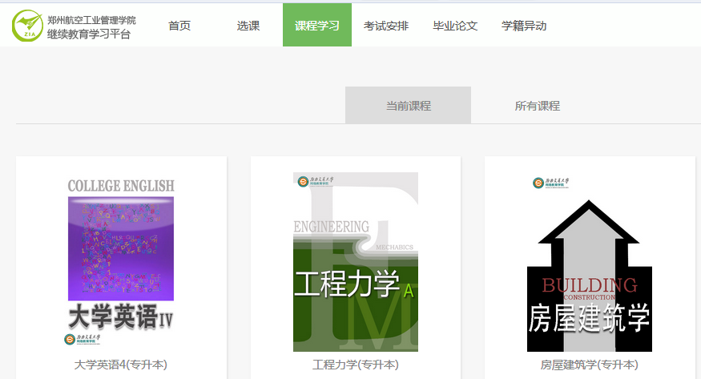
学生依次点击每一门课程学习。需要完成的内容包括：课程视频、作业和论坛交流等。
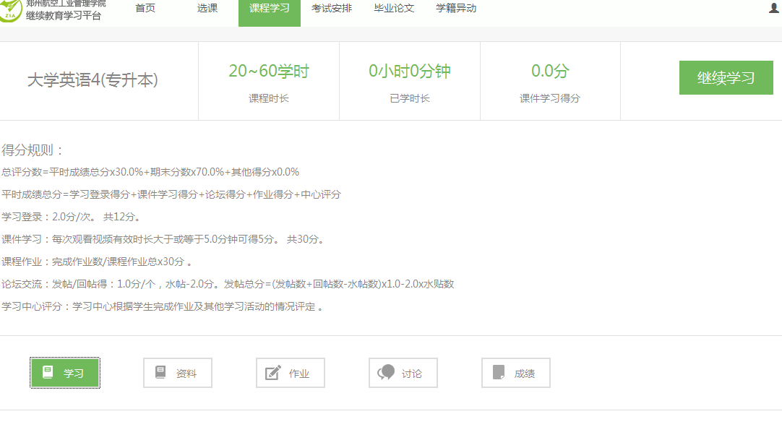

课程视频学习
当学生点击其中的课件，会进行课件学习（如下图所示），同时系统会计时。
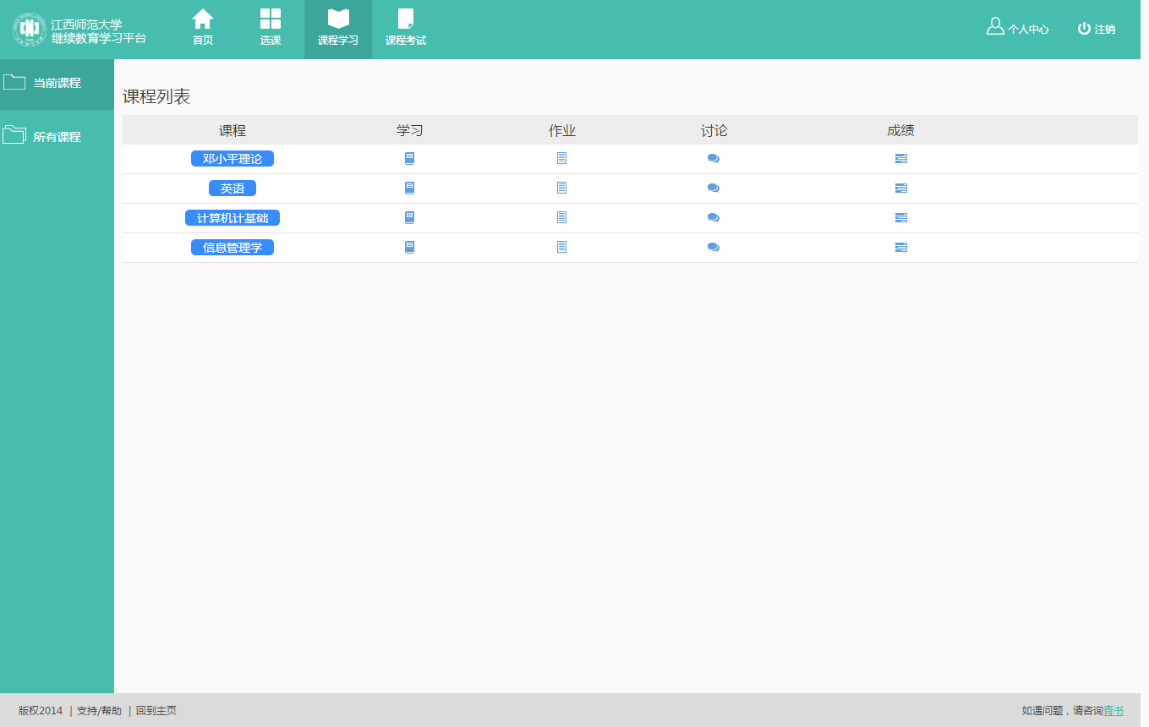

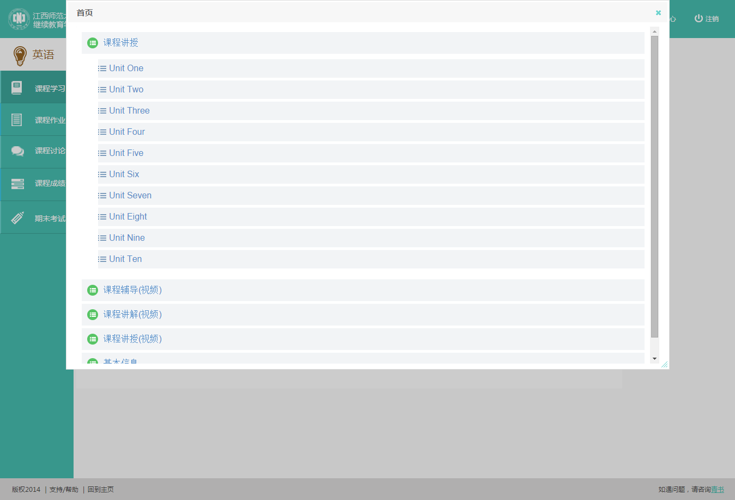
课件学习-目录

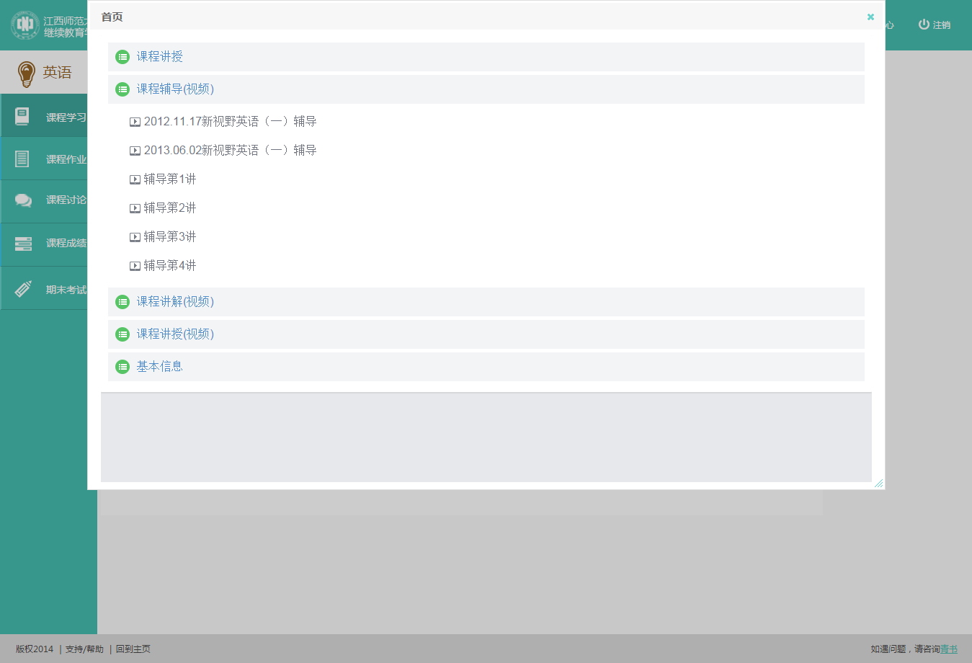
课件学习-知识点

2、课程作业
当学生在课程作业中点击“章节测试”列表中的某个测试，学生就开始做该章节测试。
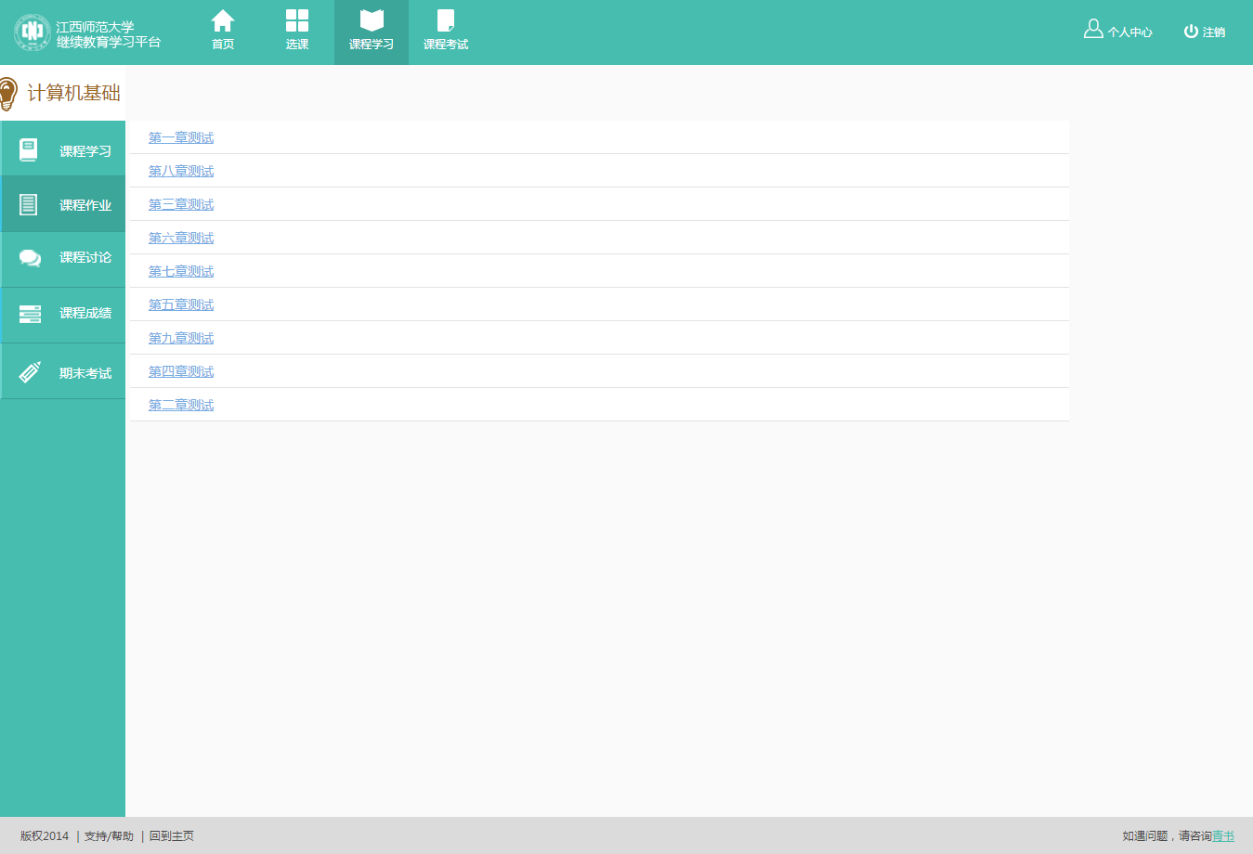
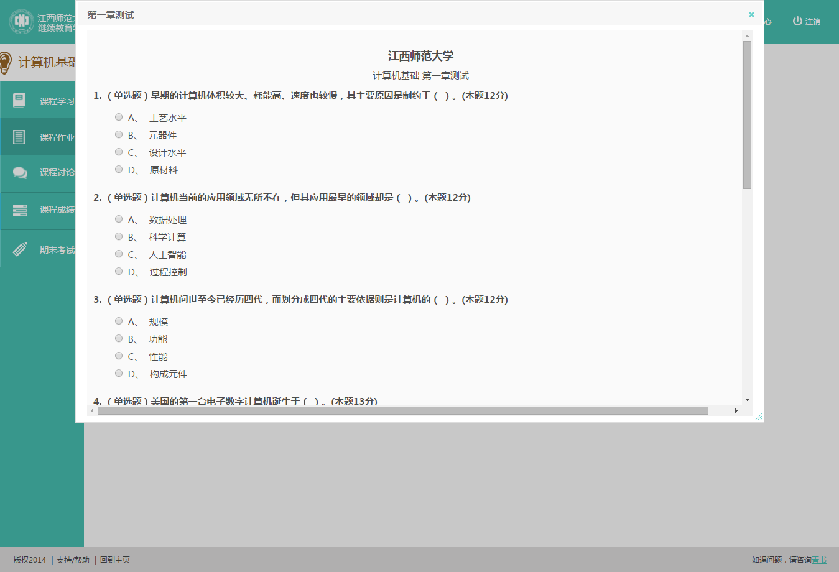

3、论坛交流
学生点击左边“论坛讨论”，系统将展现论坛功能（如下图所示）。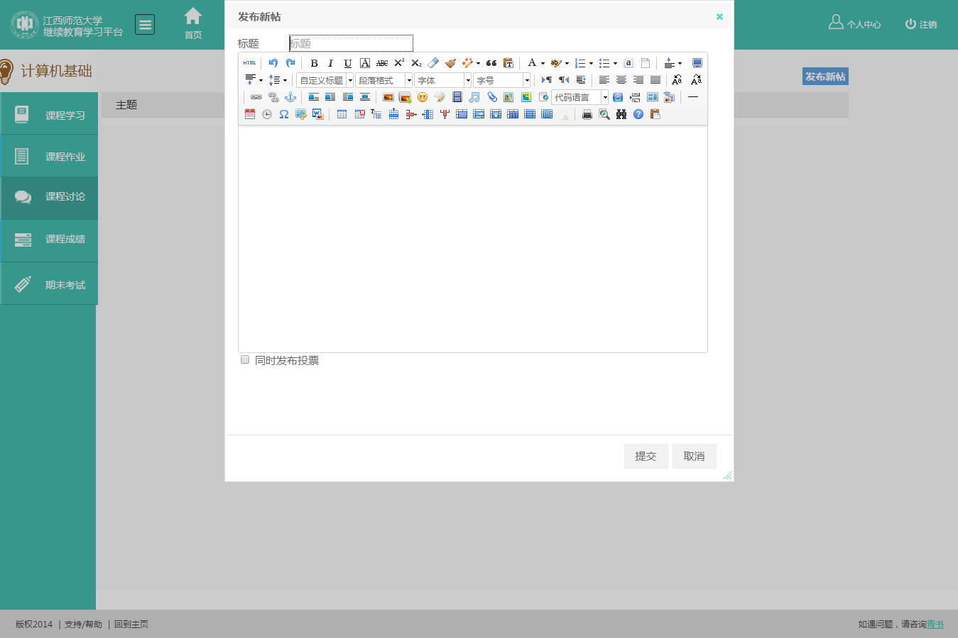
论坛讨论-帖子列表
三、考试安排
点击考试安排，进入考试方式选项（在线考试、离线考试），在线考试功能暂未启用。目前，我院采取线下组织面授课程期末考试形式。
四、毕业论文
当学生点击左边导航栏的“毕业论文”按钮，进入毕业论文模块。不是所有的学生都可以进行“毕业论文”，只有所有课程都学完了的学生，管理老师在管理平台为该学生打开“论文流程”的学生才可以进行毕业论文（参看“老师功能设计”->“论文管理”）。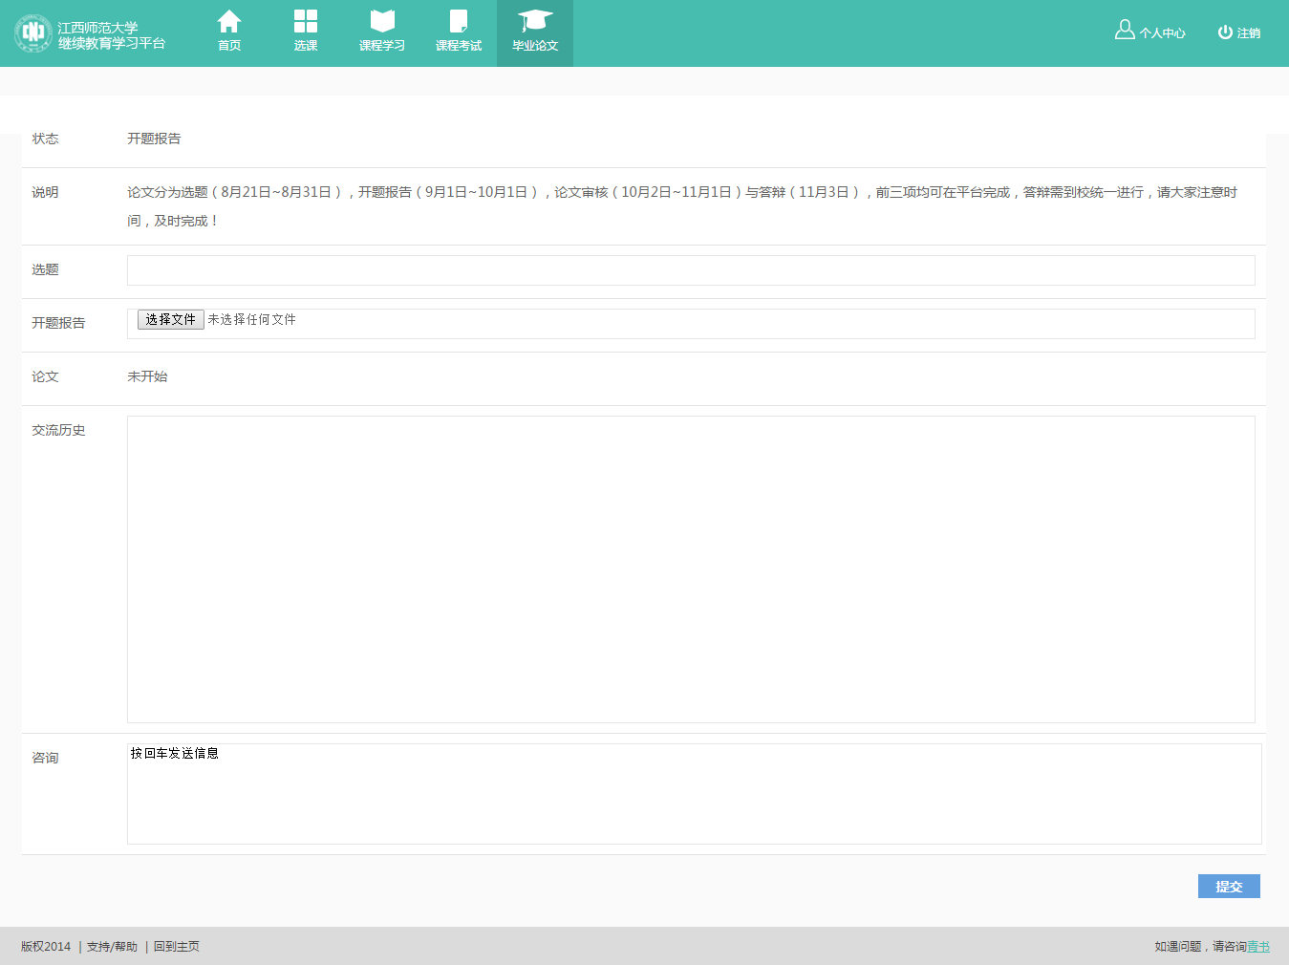
如上图所示学生可以输入论文题目；上传开题报告/查看已有开题报告；上传论文/查看已上传论文；通过反馈和老师交流。在不同的论文阶段，学生可以修改的信息不同。下面是各个阶段学生可以写该得信息说明。
- 开始：学生可以给论文定题并提交开题报告，可以通过反馈和老师交流。其它信息不可提交。

- 开题完成：题目和开题报告已经完成不可修改，可以提交论文，与老师交流
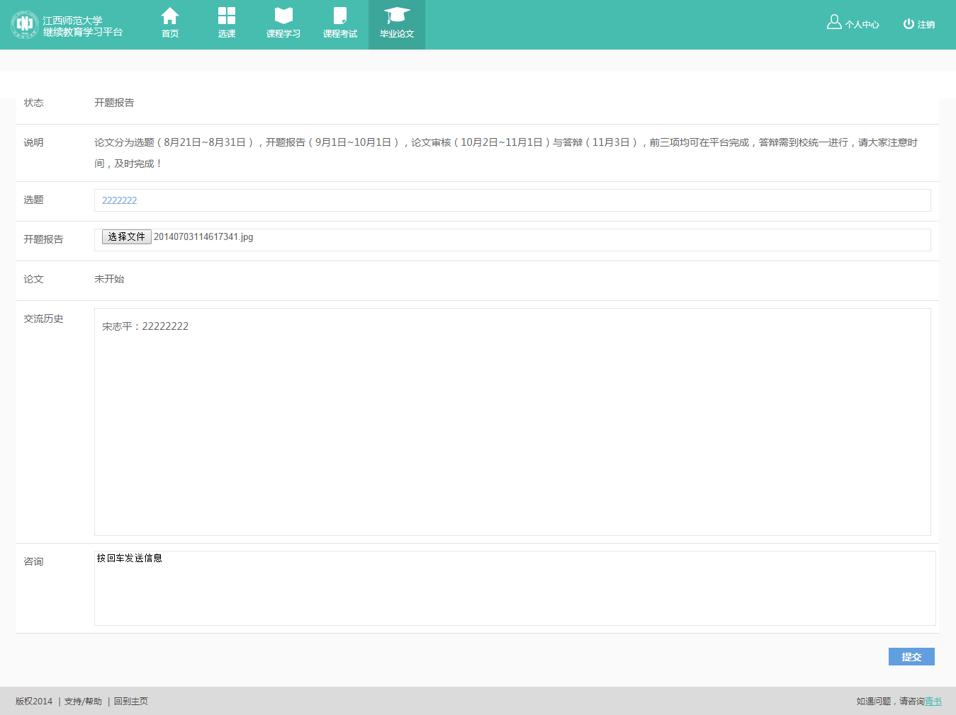

- 论文完成：论文已经完成所有的信息都不可改，只可查看
五、学籍异动个人信息维护
学生可以在学校学籍管理有关规定的范围内进行学籍异动申请。申请提交后由学籍管理教师进行资格审核，审核结果以及原因会在学生端进行反馈。
学生可以点击姓名右下角的小箭头，打开自己的“个人信息”栏目，学生可以对系统允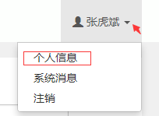
许修改的个人信息进行修改和完善。

六、手机端学习
学生可以通过扫描系统登录页面右侧的二维码进行移动学习端的下载和安装。移动端的登录用户名和密码与电脑端相同。移动端的功能与电脑端相同。目前所有学习内容需要通过网络下载到手机内，建议在有wlan的环境下进行下载。下载后可以随时进行学习和其他功能操作，移动学习生成的记录可以同步到学校服务上。

